 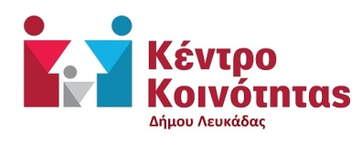

**Λευκάδα, 17/09/2024**

**ΔΕΛΤΙΟ ΤΥΠΟΥ-ΕΥΧΑΡΙΣΤΗΡΙΟ**

Ολοκληρώθηκε η δράση του Κέντρο Κοινότητας Δήμου Λευκάδας στην οποία συγκεντρώθηκαν σχολικά είδη (π.χ. σχολικές τσάντες, κασετίνες, τετράδια, γραφική ύλη κ.α.), καινούρια ή μεταχειρισμένα με σκοπό να διατεθούν σε μαθητές/-τριες που διαμένουν σε Ξενώνες Φιλοξενίας Κακοποιημένων Γυναικών. Η δράση διήρκησε από 27/08 μέχρι 6/9 και τα είδη παραδόθηκαν στον Ξενώνα Φιλοξενίας Γυναικών Κέρκυρας και Αγρινίου από προσωπικό του Δήμου.

Θα θέλαμε να ευχαριστήσουμε θερμά όσους συμμετείχαν με την προσφορά τους στη δράση μας, τους συλλόγους της πόλης αλλά και το “Kerkyra lines” για τη δωρεάν μεταφορά των ειδών.

**Από το Δήμο Λευκάδας**

